EL BUEN CONDUCTOR
- 1. Relaciona los términos de la columna de la derecha con las definiciones de la columna de la izquierda:
Carnet de conducir | Rueda que se usa para sustituir a una pinchada
Rueda pinchada | Luces de un vehículo
Cinturón de seguridad | Permiso que te da la policía de tráfico tras haber pasado un examen y te permite conducir
Auriculares | Figura geométrica de tres lados
Gato | Correa que sujeta a los viajeros de un medio de transporte
Triángulo | Pieza que se pone en el oído y amplifica el sonido para escuchar de forma individual
Rueda de repuesto | Rueda que ha perdido el aire porque un objeto cortante le ha producido un agujero
Faros | Instrumento que sirve para levantar el coche para poder, por ejemplo, cambiar una rueda
Señal | Información gráfica que encontramos en las carreteras
Asiento | Maleta para transportar medicinas
Botiquín | Silla

- 2. Igual que antes:

Ponerse | Las señales/la velocidad
Encender/apagar | Rueda de repuesto
Llevar | Los faros
Respetar | El cinturón de seguridad
Usar | El límite de velocidad
Superar | El asiento adaptado para los bebés

- 3. Usa los siguientes verbos para escribir frases con el imperativo negativo: aparcar, girar, pasar, montar, superar, adelantar.
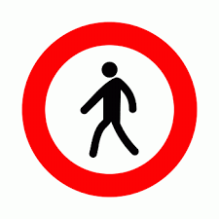
Por ejemplo: No pases

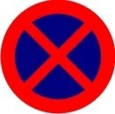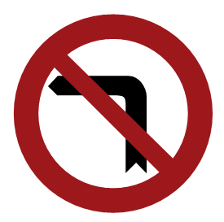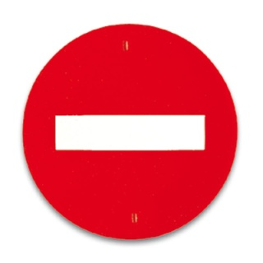

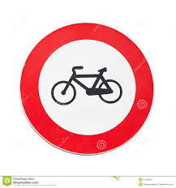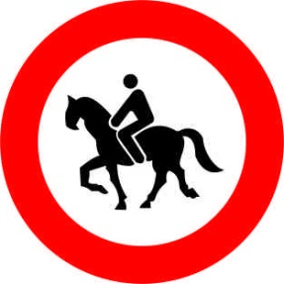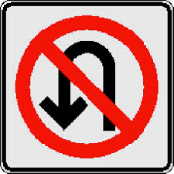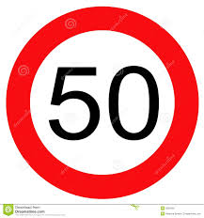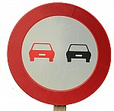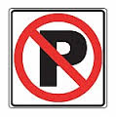

- 4. Ahora observa las imágenes y crea una lista con las cosas que debe hacer y no debe hacer un buen conductor

Ejemplo: Ponte el cinturón de seguridad

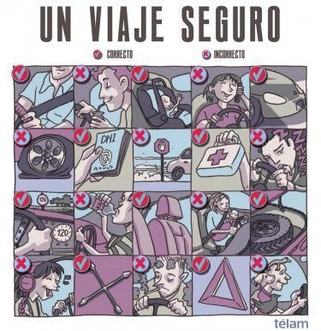

_____________________________________________________________________________________________________________________________________________________________________________________________________________________________________________________________________________________________________________________________________________________________________________________________________________________________________________________________________________________________________________________________________________________________________________________________________________________________________________________________________________________________________________________________________________________________________________________________________________________________________________________________________________________________________________________________________________________________________________________________
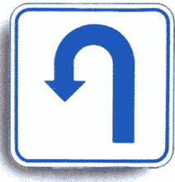
Cambiar el sentido de la marcha
Pierdes el turno

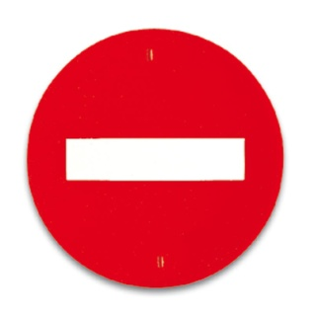
Pierdes el turno
No girar a la izquierda

No montar a caballo
No montar en bicicleta

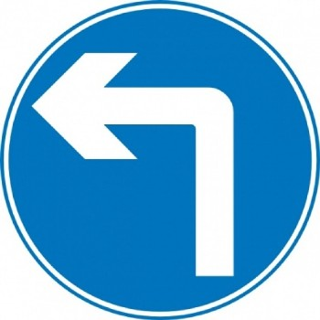
Girar a la izquierda
Girar

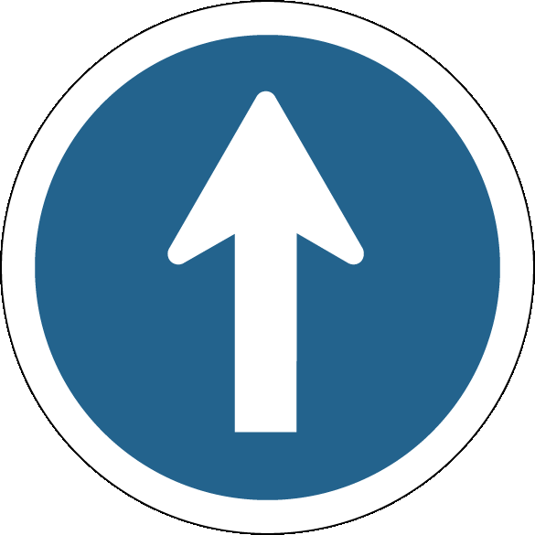
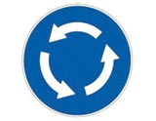
Caminar todo recto
Girar

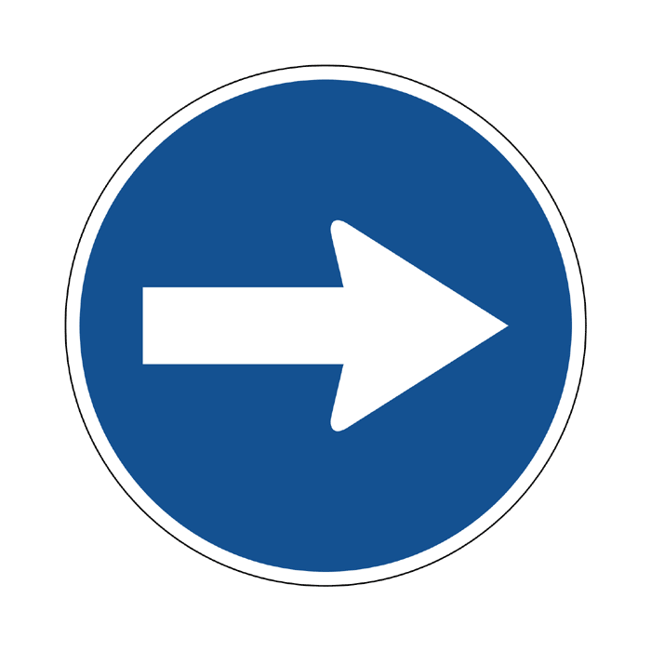
Ir hacia la derecha
Ir hacia la derecha
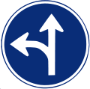
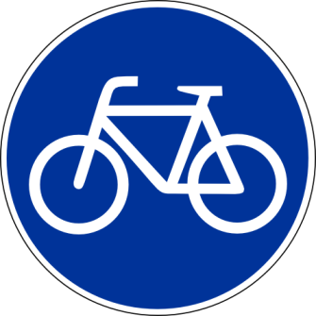
Ir todo recto o a la izquierda
Montarse en bicicleta

Girar
Girar

Ir hacia la derecha
Caminar todo recto

Caminar todo recto
Caminar todo recto

Caminar todo recto
Caminar todo recto

